**ОЦЕНКА ВЛИЯНИЯ ФАКТОРОВ СРЕДЫ ЖИЗНЕДЕЯТЕЛЬНОСТИ**

**НА СМЕРТНОСТЬ НАСЕЛЕНИЯ ПРОМЫШЛЕННОГО ГОРОДА**

**Авторы работы:** Елисеев Никита Владиславович,

ученик 8 класса, «МАОУ СОШ №58»,

Булас Денис Олегович,

ученик 8 класса, «МАОУ СОШ №58»,

**Руководитель:** Фалежинский Станислав Андреевич

**Санкт-Петербург**

**2024**

Содержание

Введение.

Задачи.

1 Описание работы устройства

1.1 Алгоритм сканирования и обработки

1.2 Почему NodeMCU (ESP8266).

1.3 Управление серверной частью.

2 Практическая часть проекта.

2.1 Список компонентов.

Приложение

Введение

Мир не стоит на месте, он находится в постоянном развитии. Новая техническая, технологическая, цифровая революция, которая непоколебимо захватывает планету, коренным образом меняет нашу жизнь. Мы пока не может точно ответить, как она будет развиваться, но ясно одно: она будет всеобъемлющей.

Ведь, если обратиться к истории, то первая промышленная революция использовала энергию воды и пара для механизации производства. Вторая – электроэнергию для создания массового производства. Третья – электронику и информационные технологии для автоматизации производства. На ней строится четвертая промышленная революция (индустрия 4.0), свидетелями которой мы и являемся. Она характеризуется слиянием технологий, которые размывают границы между физической, цифровой и биологической сферами.

В основе четвертой промышленной революции лежит Интернет вещей (IoT). Если кратко – это увеличение количества устройств, взаимодействующих не только с человеком (пользователем), но и друг с другом. «IoT» в применении к автоматизации позволяет создавать целые системы, которые оказываются более экономными, гибкими и эффективными. Потенциальные возможности применения IоT многочисленны и разнообразны. Они проникают практически во все сферы повседневной жизни людей, предприятий и общества в целом.

С ростом обилия товара увеличивается и спрос к нему, что вытекает в новые для общества проблемы. Многие товары продаются на маркетплейсах, где вы выбираете товар исходя из характеристики (описания) и приложенных изображений, что не даёт гарантии на реальное качество и вид товара.

В экспериментальных моделях (симуляциях) широко используются 3D модели для безопасного проведения опытов, но на создание реалистичных моделей требуется много времени.

Бывает, что необходимо сделать копию предмета (распечатать на 3D принтере), где не так важен результат, как сама форма предмета или предмет просто не обязательно должен быть прочным.

Отсюда вытекает и актуальность данного проекта: показать, как новые технологии способны сделать нашу жизнь легче, при этом принося максимум пользы, в частности, способствовать наглядному представлению объектов в 3D пространстве. Ведь простая камера, установленная на платформе 3D, уже может сделать качественную модель за короткий срок. Это позволит существенно ускорить перенос физических объектов в 3D пространство.

Целью данной проектной работы является рассмотрение применения IoT концепции в моделировании, на примере создания автоматизированной системы сканирования на базе микроконтроллера NodeMCU (ESP8266).

Задачи:

  - придумать и распечатать модель сканера

  - создать приложение для сопряжения камеры телефона и сканера

- сервер, через который будут генерироваться модели на основе полученных фотографий

  - создать приложение MiniApps в мессенджере Telegram

При реализации проекта были использованы следующие методы исследования: анализ, эксперимент, наблюдение.

1. Описание работы устройства

Внутри платформы установлен микроконтроллер NodeMCU (ESP8266), который при первичном запуске будет ожидать подключения телефона к временной точке доступа, нужной для настройки привязки к основному (домашнему) wi-fi роутеру.

Наш сканер не требует дополнительного программного обеспечения и компьютера для сканирования поскольку используется приложение в мессенджере Telegram.

Для осуществления сканирования нужно зайди в Telegram бота и нажать кнопку открытия приложения.

В самом приложении нахтодятся две кнопки:

Библиотека, для просмотра сохранённых моделей и возможности делится ими с другими пользователями.

Сканировать, для подключения к сканеру и дальнейшего запуска сканирования.

Само сканирование длится 5-10 минут.

После сканирования модель появится в библиотеке через некоторое время (после обработки на сервере).

1.1 Алгоритм сканирования и обработки

Все алгоритмы 3D реконструкции работают за счет создания облака точек и последующем соединении их в полигоны, а полигоны в модель. Алгоритмы отличаются лишь различием способа получения облака точек.

Самые часто используемые алгоритмы:

Стереофотограмметрия, где используются несколько камер делающих снимок объекта с разных углов обзора.

Фотограмметрия, где используется одна камера, совершающая снимки с разных ракурсов.

В стереофотограмметрии и фотограмметрии для получения облака точек из фотографий используется сложный алгоритм или нейросеть. В нашем проекте используется фреймворк для 3D реконструкции Meshroom.

В нашем проекте мы выбрали метод обычной фотограмметрии поскольку он является оптимальным в соотношении цены и качества.

В целях ускорения 3D реконструкции, все вычисления и обработки будут запущены на удалённом сервере, а чтобы предоставлять данные для создания модели, нужно эти данные считывать и отправлять.

Для получения данных, приложение будет подключаться к камере телефона и снимать множество фотографий объекта с разных ракурсов, а после отправлять эти их на сервер. Для установки необходимых положений камеры и поворота самого объекта, приложение отправляет данные на микроконтроллер NodeMCU (ESP8266), который в свою очередь с помощью шаговых двигателей осуществляет установку угла наклона камеры и поворот объекта на платформе.

1.2 Почему NodeMCU (ESP8266)

Данный микроконтроллер при своей цене имеет все необходимые характеристики для нашей платформы.

Ряд требуемых характеристик от микроконтроллера:

Должен иметь поддержку wi-fi или ethernet для осуществления связи между смартфоном и платформой.

Так же он должен иметь 4 пина с поддержкой ШИМ для контроля шаговых двигателей.

1.3 Управление серверной частью

Сервер способен принимать фото из приложения для последующего преобразования в 3D модель. Так же сервер хранит модели пользователей для их быстрого просмотра и возможности поделится моделью с другими людьми. Так же для каждой модели на сервере хранятся альтернативные варианты с разными расширениями файла, чтобы пользователь мог скачать модель в удобном ему формате.

Удалённый сервер написан на node.js.

Используются библиотеки:

Express, для организации https сервера.

Multer, для работы с файлами по http.

Так же используется программа CertBot для загрузки SSL/TLS сертификатов Let's Encrypt для https сервера

2. Практическая часть проекта

Мы создали модель сканера, далее загрузили её в UltiMaker Cura в дальнейшем преобразуя в gcode, загрузили на флеш-память принтера и распечатали.

Собрали детали вместе и прикрепили шаговые двигатели для изменения градуса наклона камеры и для вращения сканируемого объекта, после чего подключили провода от них к драйверам, драйвера подключили к NodeMCU (ESP8266) и прикрепили все в корпусе.

Был разработан удалённый сервер на node.js и программа для микроконтроллера.

2.1 Список компонентов:  
  
NodeMCU (ESP8266)

Два драйвера шаговых моторов a4988

Два шаговых мотора

Провода

PLA пластмасса

3D принтер

Заключение:

Наш проект полностью решил поставленные нами задачи.

Список литературы:

Meshroom: <https://github.com/alicevision/Meshroom>

Telegram miniapps: <https://core.telegram.org/bots/webapps>

Express: <https://expressjs.com/en/5x/api.html>

Multer: <https://github.com/expressjs/multer/blob/master/doc/README-ru.md>

Приложение:

Платформа для сканируемого объекта:  
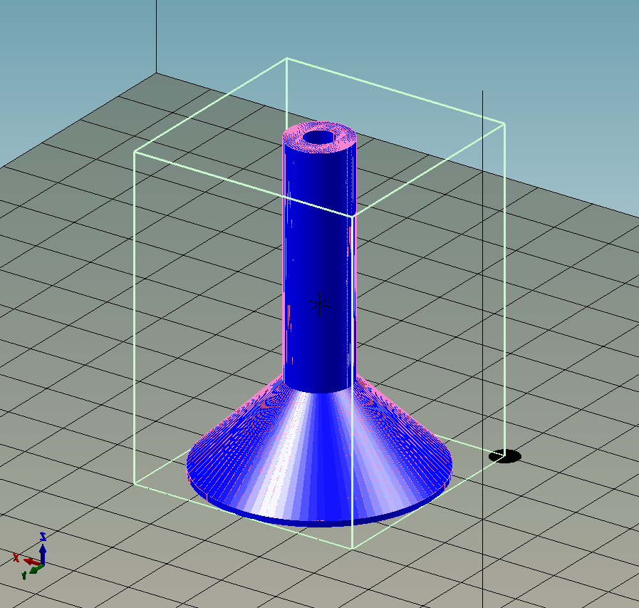

Держатель камеры: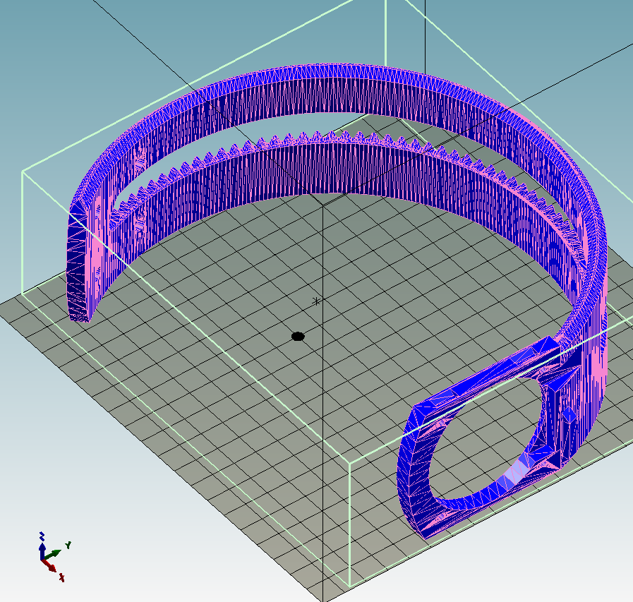

Передняя панель: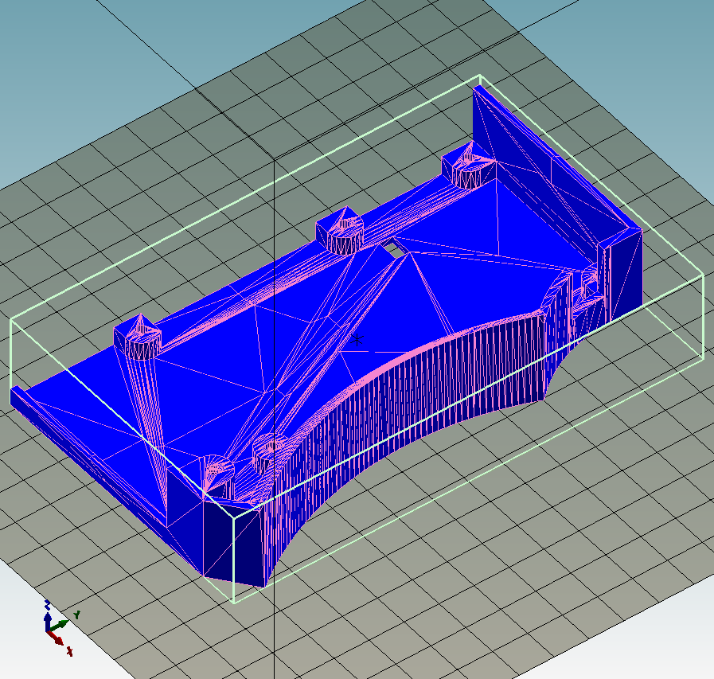

Крепление для держателя и для шаговых двигателей: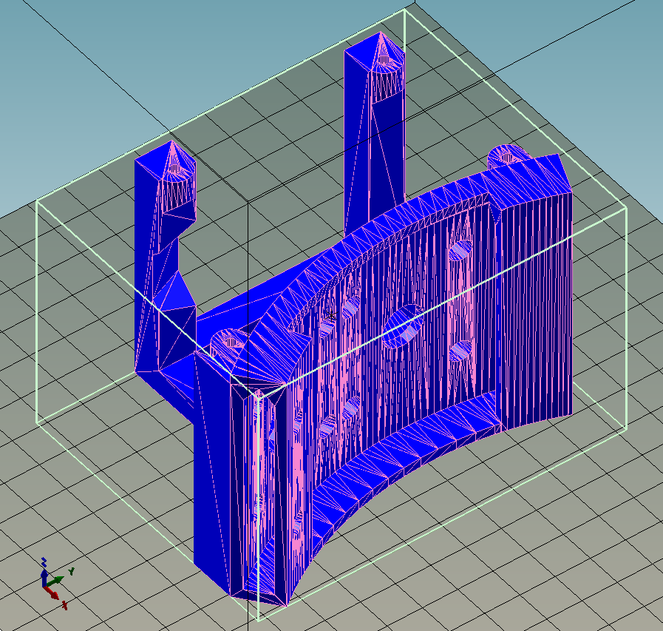

Задняя панель: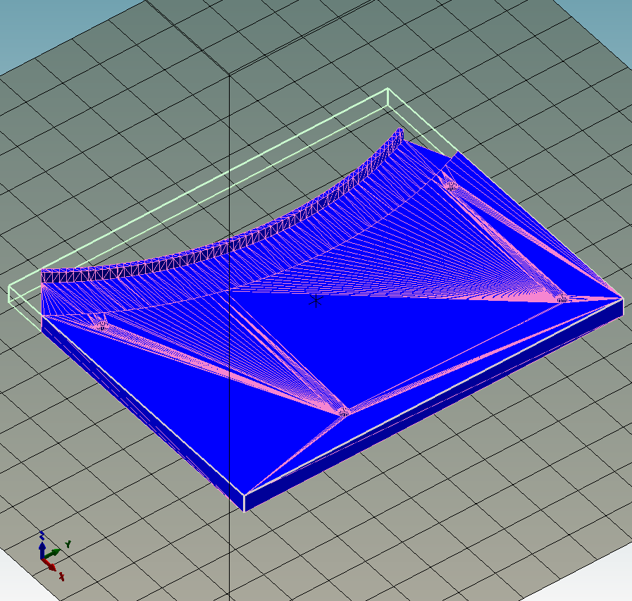

Шестерня для движения держателя: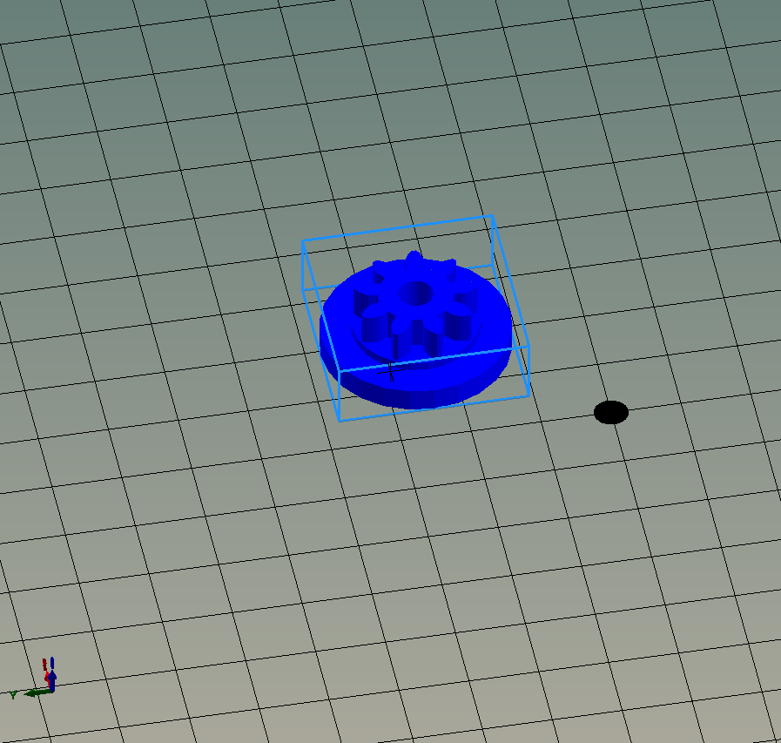

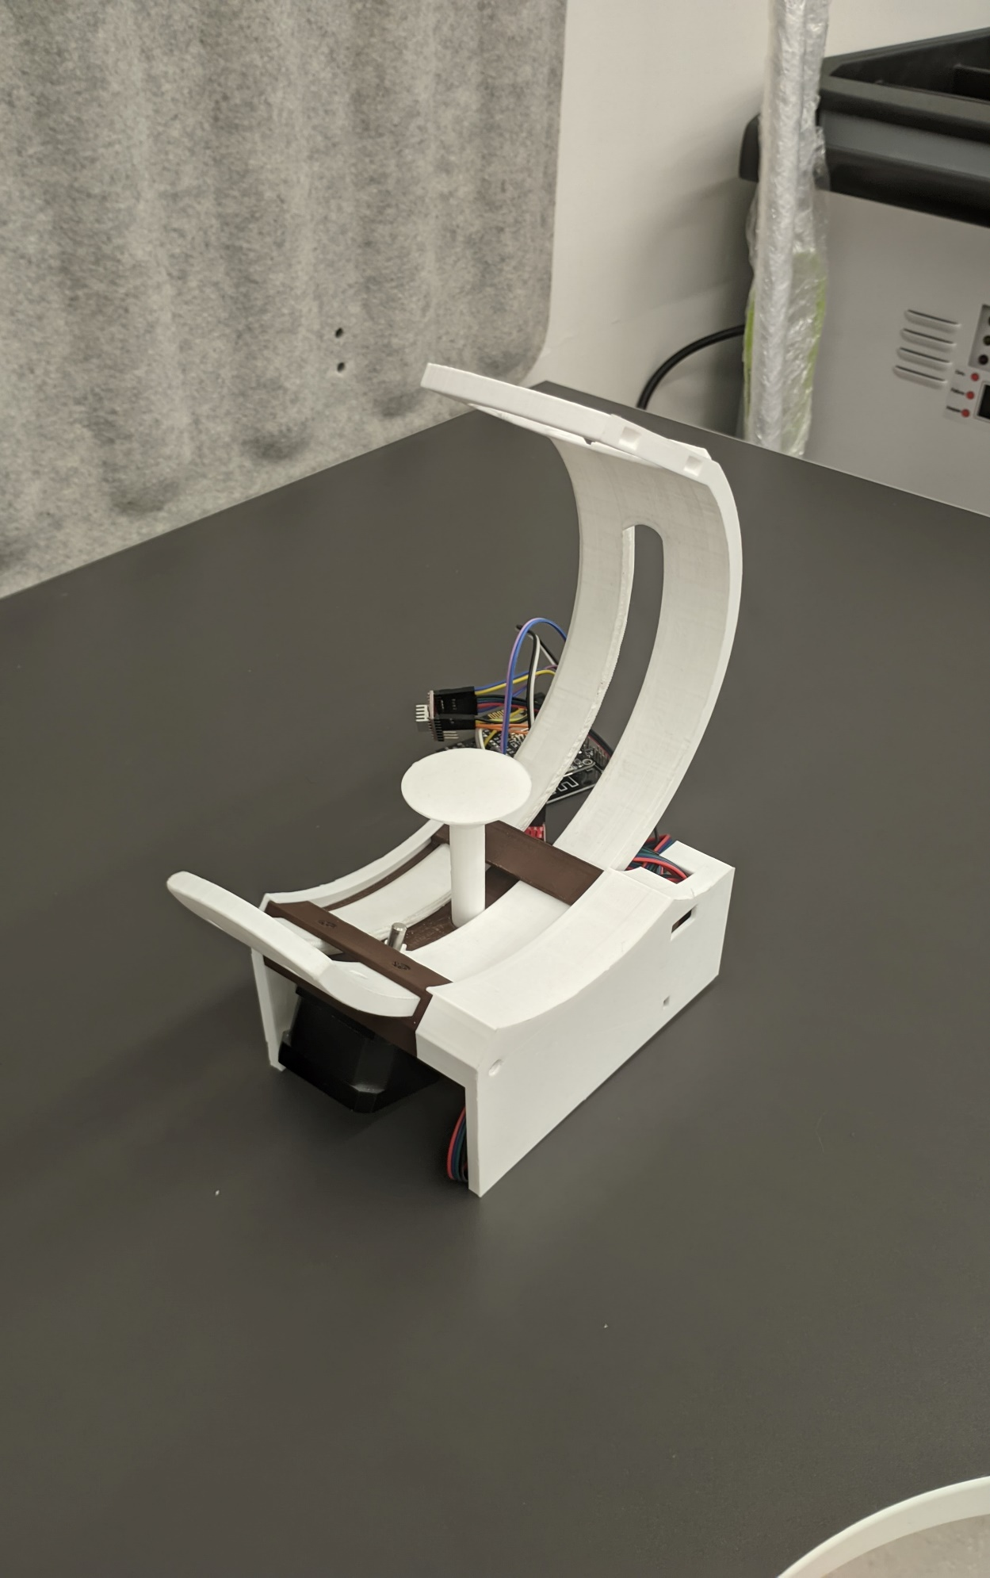Фотографии:

